Форма предоставления информации об организациях
Санкт-Петербурга для включения в каталог арктических компетенций Санкт-Петербурга*
Логотип организации | 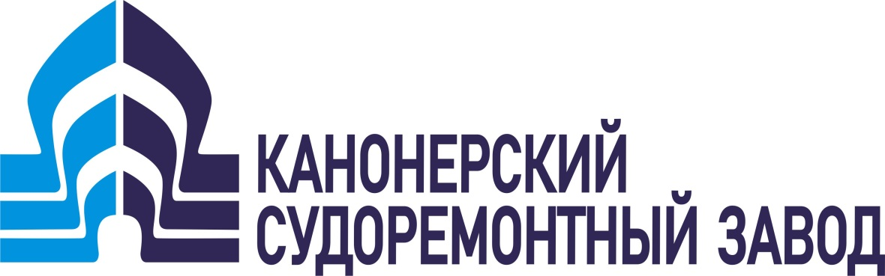
Наименование организации | Закрытое акционерное общество «Канонерский судоремонтный завод»
Юридический адрес организации | 1298184, г. Санкт-Петербург, Канонерский остров , д.41
Фактический адрес организации | 1298184, г. Санкт-Петербург, Канонерский остров , д.41
Контакты организации | Генеральный директор –Вихров Николай Михайлович  Тел. 7-(812) -7469852 Факс -7-(812)-7469853  dock@ksz.spb.ru www.ksz.spb.ru
ИНН | 780 5377 436
ОКВЭД | 35.11.9 - Предоставление услуг по ремонту и техническому обслуживанию,  переделка и разрезка на металлолом судов, плавучих платформ и  конструкций.
Сфера деятельности | - Ремонт и модернизация судов всех типов.  - Судостроение и морская техника
Основная информация | Канонерский судоремонтный завод был основан в 1883 году, в качестве мастерских для ремонта землечерпалок, использовавшихся при строительстве Морского Канала Санкт-Петербурга под руководством известного российского промышленника Путилова Н.И. В 1993 году завод стал акционерным обществом. В настоящее время это современное, высокотехнологичное предприятие, способное решать любые технические задачи ремонта и модернизации судов.  Объем продукции за 2017 год составил 907 млн. рублей .
Информация о продукции, работах и услугах | Завод ремонтирует крупнотоннажные морские и речные суда, участвовал в ряде уникальных проектов, таких как модернизация глубоководных спасательных аппаратов ВМФ и установка ракетного комплекса на сборочно-командном судне «Си Ланч Коммандер» для международного проекта «Морской старт» . Завод проводит ремонты ледокольного флота и судов арктического плавания на постоянной основе.  Канонерский судоремонтный завод сертифицирован по международной системе качества ИСО9001-2008, имеет сертификаты РМРС, Lloyd Register DNV GL.  На заводе действует Аттестационный центр сварщиков, сертифицированный классификационными обществами РМРС, РРРС и Ростехнадзором.  ЗАО «Канонерский судоремонтный завод», располагая квалифицированным персоналом, уникальным оборудованием, современными технологиями проведения ремонтных работ, предлагает:  - докование судов (3 плавучих дока с максимальной грузоподъемностью 35600т);  - ремонт дейдвудного и рулевого устройств;  - очистка и окраска корпусов судов;  - корпусные работы;  - ремонт главных и вспомогательных двигателей;  - ремонт котлов;  - ремонт вспомогательных механизмов и судовых устройств;  - ремонт и замена трубопроводов;  - ремонт электродвигателей, генераторов , электрооборудования и  средств навигации;  - модернизация судов;  - ремонт и восстановление гребных винтов.  - малотоннажное судостроение  Сайт ЗАО КСЗ www.ksz.spb.ru
Информация о сотрудничестве | ФГУП РОСМОРПОРТ, ФГБУ «АРКТИЧЕСКИЙ И АНТАРКТИЧЕСКИЙ НАУЧНО-ИССЛЕДОВАТЕЛЬСКИЙ ИНСТИТУТ», ОАО «Мурманское морское пароходство», ОАО Северное морское пароходство, АО «Хатангский морской торговый порт».
Фотографии | Не менее 2 (двух) фото предприятия с разрешением не менее 2048х1536 пикселей  Не менее 10 (десяти) фото предлагаемой продукции с разрешением не менее 1170х1170  Формат .jpg или .png
*Текстовую информацию необходимо представить на русском и английском языках

